МИНИСТЕРСТВО ОБРАЗОВАНИЯ РЕСПУБЛИКИ БЕЛАРУСЬ

БЕЛОРУССКИЙ ГОСУДАРСТВЕННЫЙ УНИВЕРСИТЕТ

Факультет прикладной математики и информатики

Кафедра технологий программирования

Бислюк Артем, Ильющенко Владислав, Баженов Евгений

Исследование предметной области, пользователей и контекстов

Отчет по лабораторной работе №4

«Концептуальноt проектирование: разработка  
интерактивного прототипа интерфейса» студентов 4 курса 12 группы

Преподаватель

Давидовская Мария Ивановна

2022

# Задание 1. Исследование визуального языка

## 1.7 Распечатать или продемонстрировать на экране макеты в цвете.

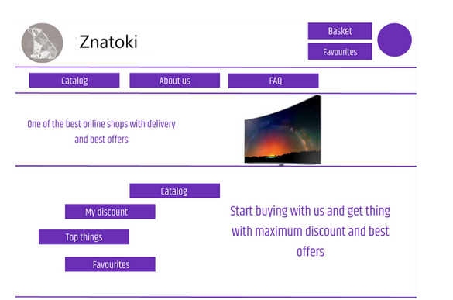

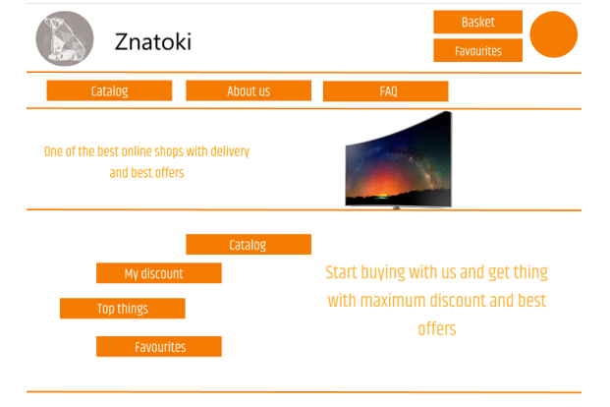

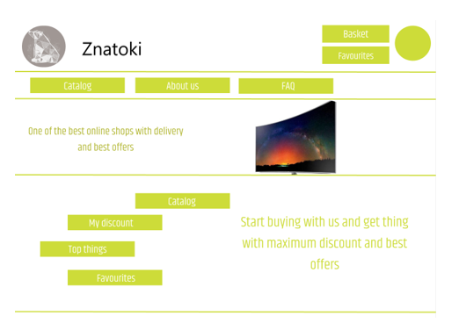

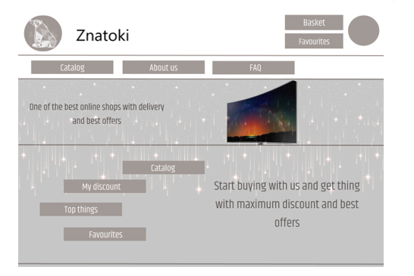

## 1.8. Задать список прилагательных, с которыми должен ассоциироваться дизайн и их антонимов

Современный (1) - Классический (5)

Надежный (1) - Ненадежный (5)

Интересный (1) - Скучный (5)

Комфортный (1) - Неудобный (5)

## 1.9 Провести тест с пользователями (~10), которые по шкалам оценивают дизайн. Пользователь проставляет галочки на том месте, которое считает наиболее подходящим.

Ссылка на сам опрос:

<https://docs.google.com/forms/d/1zPjFHK9CEr83wSi3Oinfej0RT3aofST1m9iGUjHkuSM/viewform>

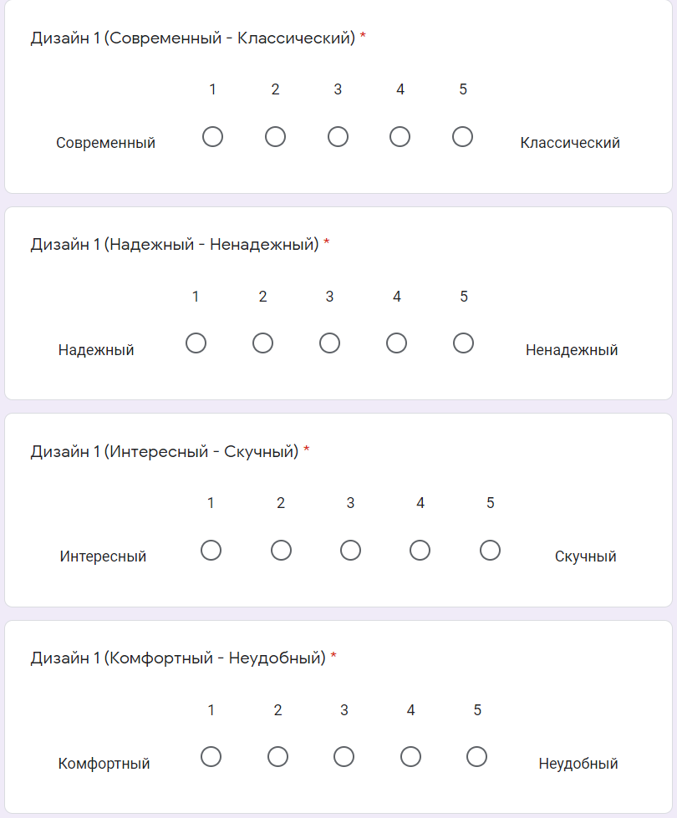

## 1.10 Обработать результат

Ссылка на результат опроса:

[Ответы](https://docs.google.com/spreadsheets/d/1oMkQGarcnAlPLCQgYS_NRXGUP5P0wFm1GH9_0KIUryk/edit?resourcekey#gid=303077938)

Современный (1) - Классический (5)

Надежный (1) - Ненадежный (5)

Интересный (1) - Скучный (5)

Комфортный (1) - Неудобный (5)

Дизайн 1

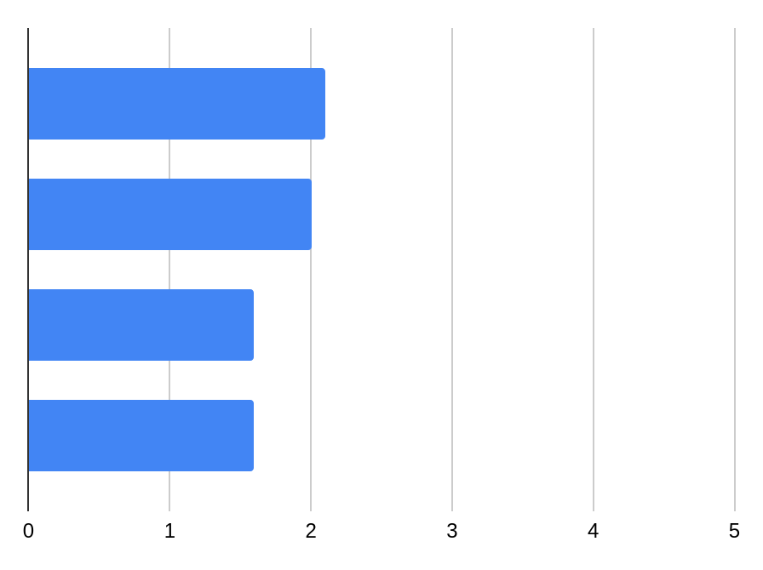

Дизайн 2

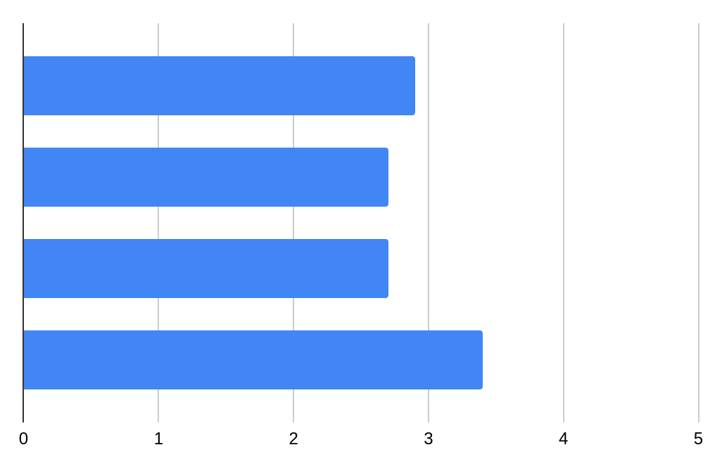

Дизайн 3

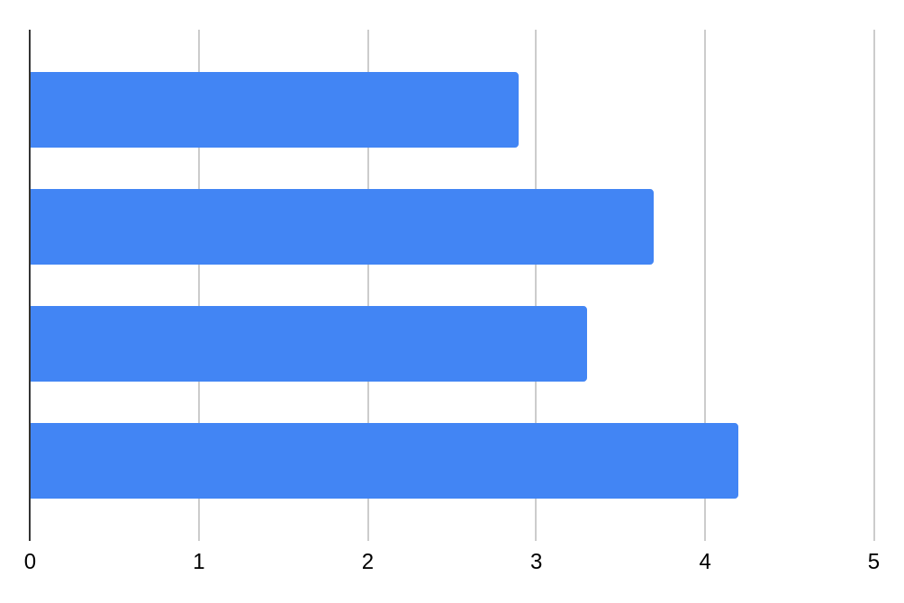

Дизайн 4

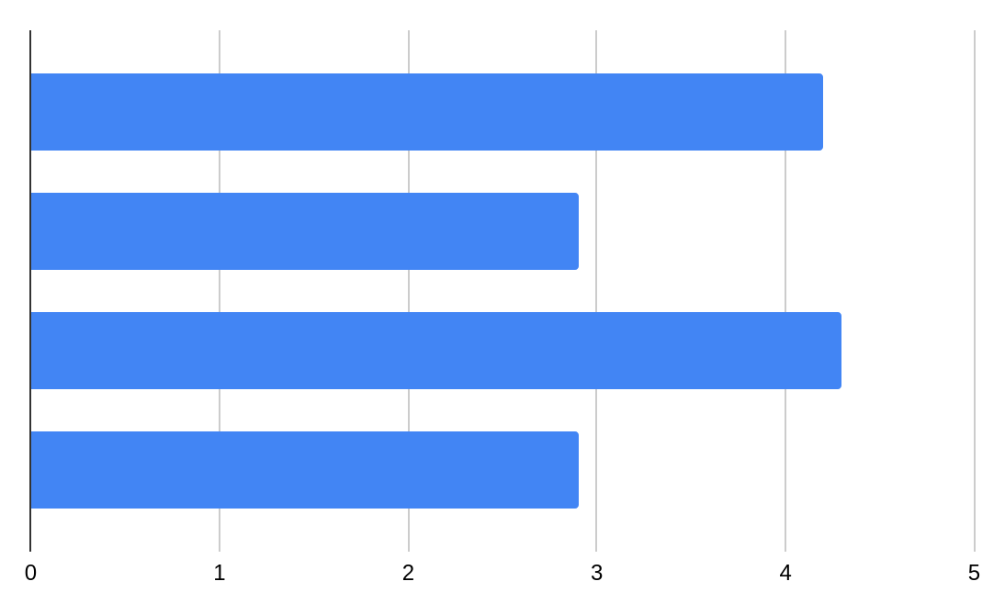

По результатам опроса был выбран фиолетовый оттенок для дизайна интерфейса.

# Задание 2. Проектирование интерактивного прототипа пользовательского интерфейса

## 2.3. Разработайте для одной страницы веб-приложения варианты макетов для разрешений: 1440px, 992-1199px, 768-991px, 576-767px, 400-575px, 320-399px. В случае мобильного приложения выберите 5 вариантов устройств, включая планшеты и смартфоны, и спроектируйте для каждого из них вид одного экрана страницы (желательно экрана после авторизации).

Веб приложение - Figma :

https://www.figma.com/file/1D6GvmXN6CcDS4HS46dzWW/Lab?node-id=0%3A1

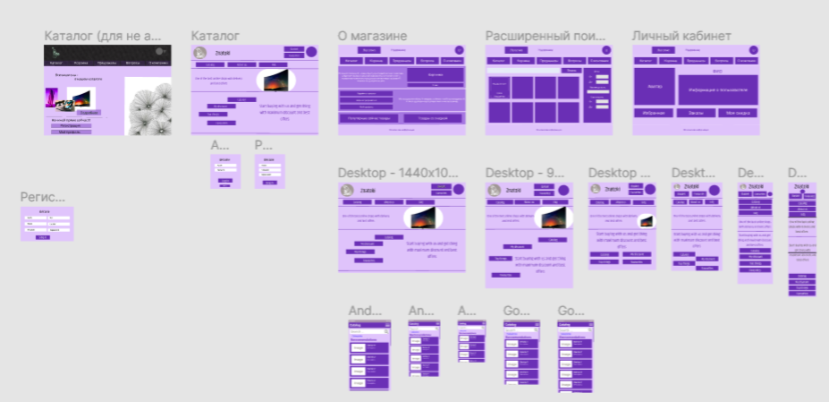

Варианты макетов для веб-приложения:

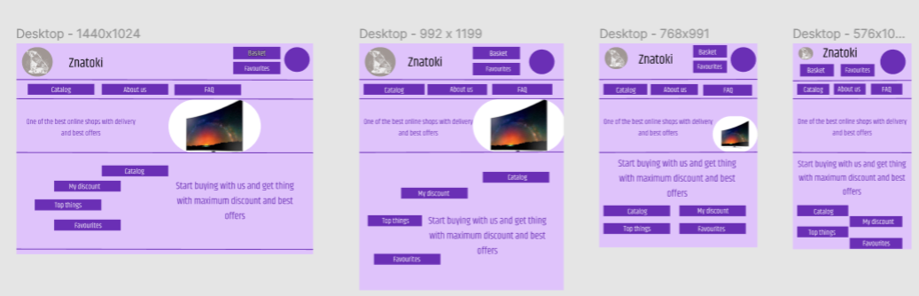

Варианты макетов для мобильных устройств:

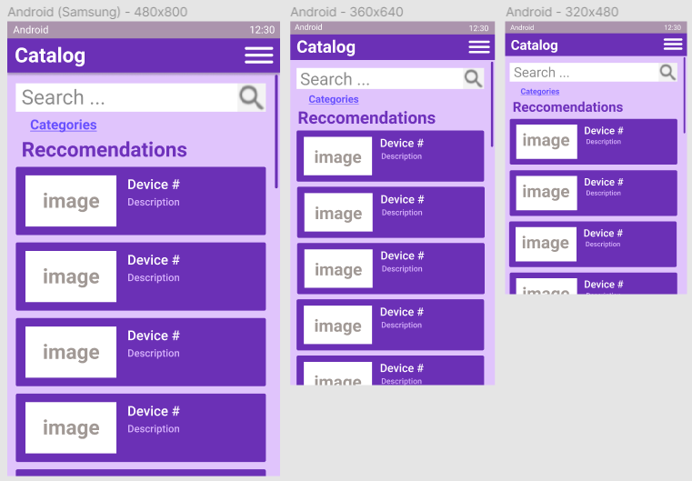

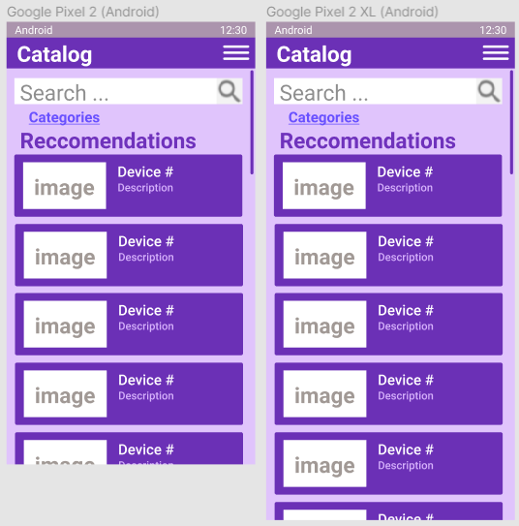

## 2.4. Разработайте интерактивный прототип, иллюстрирующий авторизацию, работу с элементами каталога, добавление товара в корзину и т.д.

# Задание 3. Разработка руководства по стилям Style Guide

